Un peu d’histoire…
Le "World Wide Web", littéralement la « toile (d’araignée) à l'échelle mondiale », plus communément appelé "Web" a été développé au CERN (Conseil Européen pour la Recherche Nucléaire) par le Britannique Sir Timothy John Berners-Lee et le Belge Robert Cailliau au début des années 90.

À cette époque les principaux centres de recherche mondiaux étaient déjà connectés les uns aux autres, mais pour faciliter les échanges d'information Tim Berners-Lee met au point le système hypertexte.

Le système hypertexte permet, à partir d'un document, de consulter d'autres documents en cliquant sur des mots clés. Ces mots "cliquables" sont appelés hyperliens et sont souvent soulignés et en bleu. Ces hyperliens sont plutôt connus aujourd'hui sous le simple terme de "liens".
L’image de la toile d’araignée vient des hyperliens qui lient les pages web entre elles.

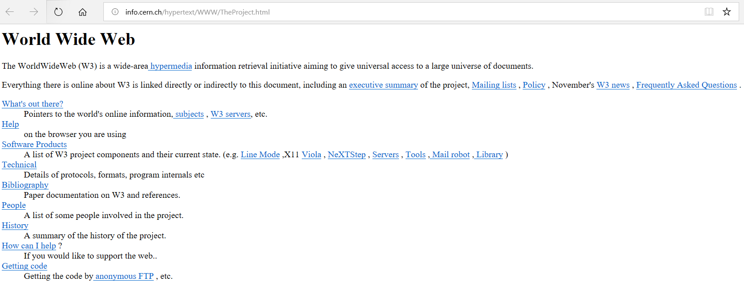

Cette première page web est consultable à l'adresse suivante : http://info.cern.ch/hypertext/WWW/TheProject.html

Tim Berners-Lee développe le premier navigateur web (logiciel permettant de lire des pages contenant des hypertextes), il l'appelle simplement "WorldWideWeb". Il faudra attendre 1993 et l'arrivée du navigateur web "NCSA Mosaic" pour que le web commence à devenir populaire en dehors du petit monde de la recherche.

- Techniquement le web se base sur trois choses :
- le protocole HTTP (HyperText Transfert Protocol),
- les URL (Uniform Resource Locator)
- le langage de description HTML (HyperText Markup Language).

Une chose très importante à bien avoir à l'esprit : beaucoup de personnes confondent "web" et "internet". Même si le "web" "s'appuie" sur internet, les deux choses n'ont rien à voir puisqu'"internet" est un "réseau de réseau" s'appuyant sur le protocole IP (voir le module Internet) alors que, comme ne venons de le voir, le web est la combinaison de trois technologies : HTTP, URL et HTML.
D'ailleurs on trouve autre chose que le "web" sur internet, par exemple, les emails avec le protocole SMTP (Simple Mail Transfert Protocol) et les transferts de fichiers avec le protocole FTP (File Transfert Protocol).

En résumé le Web, est un système hypertexte public fonctionnant sur Internet. Le Web permet de consulter, avec un navigateur, des pages accessibles sur des sites.

- À faire vous-même 1

Cocher la case de la bonne réponse

- L’abréviation www signifie :
☐ Web Wide World ☐ World Wide Web ☐Aucun des deux
- Les hyperliens servent à lier des pages entre-elles par des mots clés :
☐ Vrai ☐Faux
- Sans un navigateur, on ne peut pas consulter les pages Web :
☐ Vrai ☐Faux
- Les principaux navigateurs Web sont firefox, chrome, Safari :
☐ Vrai ☐Faux
- Le Web signifie aussi Internet.
☐ Vrai ☐Faux
- Le Web est la combinaison de trois techniques.
☐http, www, Html ☐ http, Python, Hml ☐ http, Url, Html

